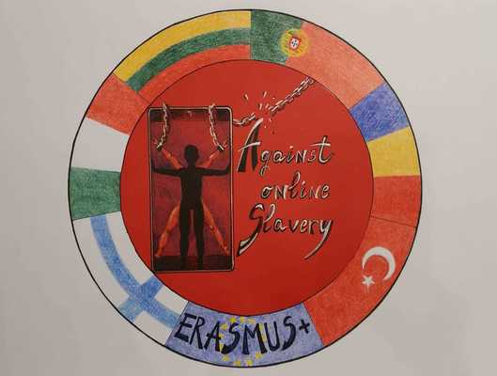
Tuntisuunnitelma | AGAINST ONLINE SLAVERY (2019-1-FI01-KA229-060725)

Maa ja koulu: | Suomi, Pieksämäen lukio
Opettaja(t) | Vesa Vahtermo
Oppiaine: | Yhteiskuntaoppi
Aihe: | Populismi
Opiskelijoiden ikä: | 13-17 | Kesto: | 45 minutes

Oppitunnin tavoitteet:
Opiskelijat oppivat tunnistamaan neljä mediavaikuttamisen keinoa poliittisessa keskustelussa:
- voimakkaiden tunteiden herättäminen
- tiedon ja ajatusten yksinkertaistaminen
- kohdeyleisön tarpeisiin ja arvoihin vastaaminen
- hyökkääminen vastustajia kohtaan.

Sisältöjen tiivistelmä:
-Keskustelu, koko ryhmä. Mitä populismi on? Mitä populismilla tarkoitetaan?
- Tunnistetaanko populismin kaava.
- Populismibingo

Materiaalit:
- Populismibingoruudukko ja ohjeet tuntisuunnitelman liitteenä.

Lähteet:
Populismibingon on toteuttanut Kansallinen audiovisuaalinen instituutti KAVI. KAVIn yhtenä tavoitteena on edistää medialukutaitoa ja sen myötä aktiivista kansalaisuutta.

Oppimistulosten arviointi:
Keskustelkaa havainnoistanne:
- Millaisia retorisia keinoja käytettiin?
- Oliko populistisia argumentteja vaikea tunnistaa? Miksi?
- Yllätyitkö jostakin?

